**Муниципальное бюджетное дошкольное образовательное учреждение «ЦРР-детский сад №15 «Незабудка»**

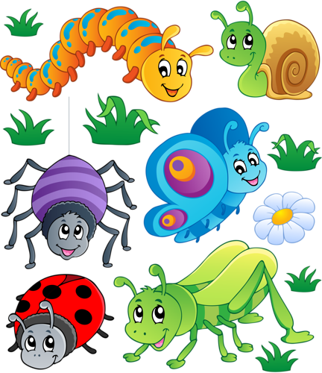**Проект познавательно - исследовательский в средней группе   
на тему: «В мире насекомых»  
Воспитатель: Дашдемирова Ж.Б.  
  
  
  
  
  
  
  
  
  
  
  
  
  
  
  
  
  
  
  
  
  
  
  
  
  
  
  
  
  
Каспийск 2018г.**

**Участники проекта:** дети, воспитатели, родители.   
**Актуальность:** Именно на этапе дошкольного детства ребенок получает эмоциональные впечатления о природе, накапливает представления о разных формах жизни, т.е. у него формируются первоосновы экологического мышления, сознания, закладываются начальные элементы экологической культуры. Но происходит это только при одном условии: если взрослые, воспитывающие ребенка, сами обладают экологической культурой: понимают общие для всех людей проблемы и беспокоятся по их поводу, показывают маленькому человеку прекрасный мир природы, помогают наладить взаимоотношения с ним. Ознакомление дошкольников с природой является одной из важнейших задач в работе с детьми. При этом очень важно, чтобы получаемые знания не были преподнесены изолированно, без привязки к целому комплексу явлений. Дошкольник эмоционально восприимчив к миру природы, он удивляется, восторгается объектами природы, желает участвовать в нестандартных ситуациях. Дошкольнику присущи чувства сопереживания, сочувствия, он любознателен. Главная задача экологического образования дошкольников — формирование у них экологической культуры, ответственного отношения к природе, понимания неразрывной связи человеческого общества и природы, включающего систему экологических знаний, умений, мышления. Образовательная область: экологическое воспитание.   
**Цель проекта.** Создать условия для развития познавательных и творческих способностей детей в процессе реализации образовательного проекта «В мире насекомых».   
**Задачи проекта**. Формировать реалистическое представление об окружающей нас природе, желание стать другом природы, беречь и охранять ее; формировать у детей элементарные представления о насекомых (бабочка, муравей, жук, пчела, кузнечик), их строении, способах передвижения; воспитывать бережное отношение к живому; развивать эмоциональную отзывчивость; формировать навыки исследовательской деятельности.

Предполагаемый результат:   
1. У детей проявится ярко выраженный интерес к объектам природы - насекомым.   
2. Научатся различать и называть насекомых: бабочку, муравья, жука, пчелу, кузнечика, муравья и т.д.   
3. Будут знать о пользе или вреде, которую приносят людям и растениям. 4.Научатся составлять описательный рассказ о насекомом с использованием опорной схемы.   
5. Ребята будут бережно относиться к природе, будут стремиться к правильному поведению по отношению к насекомым.   
6. У ребят сформируется стремление к исследованию объектов природы, они научатся делать выводы, устанавливать причинно-следственные связи.   
7. Дети будут уверенно отличать, и называть характерные признаки разных насекомых.   
8. У ребят будет сформировано представление о том, что нельзя делить насекомых на полезных и вредных, и тем более, руководствоваться этим в своих поступках по отношению к ним.   
9. К экологическому проекту будут привлечены родители. Экологическое просвещение родителей даст большой плюс в экологическом воспитании детей детского сада.   
Продукт проектной деятельности Конкурс рисунков любимого насекомого с рассказом о нем, коллективная аппликация «На полянке», выставка детских работ, игра-драматизация «Муха Цокотуха».   
Предварительная работа: • подбор энциклопедий, журналов о насекомых • оформление ООД, схем развития • подбор художественного слова • подбор дидактических игр (лото, пазлы) • подбор дисков со звуками насекомых План реализации проекта: Планирование, познакомить детей с насекомыми: пчелой, бабочкой, муравьём, комаром, божьей коровкой, стрекозой, кузнечиком, жуками.   
ООД 1.Познание (ФЦКМ) Тема: Насекомые   
Цель: Учить рассказывать о насекомых, передавать характерные черты их строения.   
2. Коммуникация   
Тема: Описание насекомых   
Цель: Учить рассказывать о насекомых, передавать характерные черты их строения. Художественная литература: Стихи, загадки, сказки Павлова «Находка», знакомство с литературными произведениями: Г. Х. Андерсен «Дюймовочка», А. Бианки «Как муравьишка домой спешил», «Паучок – пилот», Г. Глушнёв «Кузнечик и кузнечики», К. Чуковский «Муха-Цокотуха», разучивание стихов о насекомых. Художественное творчество:   
1.Рисование нетрадиционными методами. Монотипия «Бабочка».   
Цель: знакомство с новыми методами художественной выразительности.   
2. «Бабочки на цветах» Цель: учить детей вырезать трафарет бабочки и наклеивать его, закрепить знания об особенностях окраски бабочки (лимонница, капустница, наполеон   
3. «Кто помог муравьишке добраться домой» Цель: закрепить изобразительные умения детей, изображать разных насекомых.   
4. Аппликация «Божья коровка» Цель: учить детей вырезать трафарет божьей коровке и украшать его, воспитывать аккуратность в работе. Рассматривание иллюстраций, журналов и энциклопедий о насекомых.   
Дидактические игры: «Кто что умеет делать», «На полянке», «Отгадай насекомое», «Божьи коровки». «Найди ошибку художника». «Соедини точки и узнай, кто получится», «Собери цветок». Цель: Закреплять умение классифицировать и называть насекомых. Расширять и активизировать глагольный словарь. Беседы: «Что дети знают о насекомых?», «Таинственный мир насекомых».   
Развлечения: Игра-драматизация по сказке «Муха Цокотуха». Цель: закрепить знания детей о содержании сказки, развивать артистические способности детей, речь. Подвижные игры: 1. «Медведь и пчелы» Цель: развивать умение бегать в разных направлениях. 2) Хоровод насекомых Цель: развить музыкальный слух, пластичность, закрепить знания о способах передвижения пчелы) 3) «День и ночь» (дневные и ночные бабочки) Цель: развивать умение действовать по сигналу, выполнять правила игры.   
4) Игра «Соедини точки и узнай, во что превратиться гусеница» Цель: развивать точность движения руки, воображение. 5. «Поймай комара» Цель: упражнять детей в прыжках, развивать точность движения и ловкость. 6. Подвижная игра «Стрекозы, бабочки, пчёлы, кузнечики»   
Цель: развивать умение бегать в разных направлениях.